BAB IV
GAYA DAN USAHA

A. USAHA
Usaha alias Kerja yang dilambangkan dengan huruf W (Work-bahasa inggris), digambarkan sebagai sesuatu yang dihasilkan oleh Gaya (F) ketika Gaya bekerja pada benda hingga benda bergerak dalam jarak tertentu. Hal yang paling sederhana adalah apabila Gaya (F) bernilai konstan (baik besar maupun arahnya) dan benda yang dikenai Gaya bergerak pada lintasan lurus dan searah dengan arah Gaya tersebut.
Secara matematis, usaha yang dilakukan oleh gaya yang konstan didefinisikan sebagai hasil kali perpindahan dengan gaya yang searah dengan perpindahan.
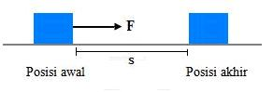
Persamaan matematisnya adalah :
W = Fs cos 0 = Fs (1) = Fs
W adalah usaha alias kerja, F adalah besar gaya yang searah dengan perpindahan dan s adalah besar perpindahan.
Apabila gaya konstan tidak searah dengan perpindahan, sebagaimana tampak pada gambar di bawah, maka usaha yang dilakukan oleh gaya pada benda didefinisikan sebagai perkalian antara perpindahan dengan komponen gaya yang searah dengan perpindahan.
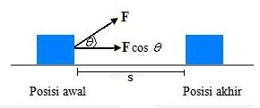
Secara matematis dirumuskan sebagai berikut :
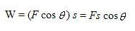
Hasil perkalian antara besar gaya (F) dan besar perpindahan (s) di atas merupakan bentuk perkalian titik atau perkalian skalar. Karenanya usaha masuk dalam kategori besaran skalar. Pelajari lagi perkalian vektor dan skalar kalau dirimu bingun… Persamaan di atas bisa ditulis dalam bentuk seperti ini :
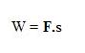
Satuan Usaha dalam Sistem Internasional (SI) adalah newton-meter. Satuan newton-meter juga biasa disebut Joule ( 1 Joule = 1 N.m). menggunakan sistem CGS (Centimeter Gram Sekon), satuan usaha disebut erg. 1 erg = 1 dyne.cm. Dalam sistem British, usaha diukur dalam foot-pound (kaki-pon). 1 Joule = 10⁷ erg = 0,7376 ft.lb.
Perlu anda pahami dengan baik bahwa sebuah gaya melakukan usaha apabila benda yang dikenai gaya mengalami perpindahan. Jika benda tidak berpindah tempat maka gaya tidak melakukan usaha. Agar memudahkan pemahaman anda, bayangkanlah anda sedang menenteng buku sambil diam di tempat. Walaupun anda memberikan gaya pada buku tersebut, sebenarnya anda tidak melakukan usaha karena buku tidak melakukan perpindahan. Ketika anda menenteng atau menjinjing buku sambil berjalan lurus ke depan, ke belakang atau ke samping, anda juga tidak melakukan usaha pada buku. Pada saat menenteng buku atau menjinjing tas, arah gaya yang diberikan ke atas, tegak lurus dengan arah perpindahan. Karena tegak lurus maka sudut yang dibentuk adalah 90º. Cos 90º = 0, karenanya berdasarkan persamaan di atas, nilai usaha sama dengan nol. Contoh lain adalah ketika dirimu mendorong tembok sampai puyeng… jika tembok tidak berpindah tempat maka walaupun anda mendorong sampai banjir keringat, anda tidak melakukan usaha. Kita dapat menyimpulkan bahwa sebuah gaya tidak melakukan usaha apabila gaya tidak menghasilkan perpindahan dan arah gaya tegak lurus dengan arah perpindahan.
Contoh Soal 1 :
Sebuah peti kemas bermassa 50 kg yang terletak pada lantai ditarik horisontal sejauh 2 meter dengan gaya 100 N oleh seorang buruh pelabuhan. Lantai tersebut agak kasar sehingga gaya gesekan yang diberikan pada karung beras sebesar 50 N. Hitunglah usaha total yang dilakukan terhadap karung berisi beras tersebut…
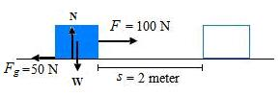
Panduan jawaban :
Sebelum menghitung usaha total, terlebih dahulu kita hitung usaha yang dilakukan oleh buruh karung dan usaha yang dilakukan oleh gaya gesekan. Kita tetapkan arah kanan bertanda positif sedangkan arah kiri negatif. (b = buruh, Fg = gaya gesekan, N = gaya normal, w = berat). Gaya gesekan berlawanan arah dengan arah gerakan benda sehingga bertanda negatif.
Pada soal di atas, terdapat empat gaya yang bekerja pada peti kemas, yakni gaya tarik buruh (searah dengan perpindahan peti kemas), gaya gesekan (berlawanan arah dengan perpindahan peti), gaya berat dan gaya normal (tegak lurus arah perpindahan, sudut yang terbentuk adalah 90º).
Untuk mengetahui usaha total, terlebih dahulu kita hitung besar usaha yang dilakukan masing-masing gaya tersebut.
Usaha yang dilakukan oleh buruh pelabuhan :
W_{b} = F_{b}.s = (100 N) (2 m) = 200 N.m
Usaha yang dilakukan oleh Gaya gesekan :
W_{g} = F_{g}.s =- (50 N) (2 m) = -100 N.m
Usaha yang dilakukan oleh gaya berat :
W_{w} = F_{w}.s = (mg) (2 m) cos 90º = 0
Usaha yang dilakukan oleh gaya normal :
W_{N} = F_{N}.s = (mg) (2 m) cos 90º = 0
Usaha total = W_{b} + W_{g} + W_{w} + W_{N} = (200 N.m) + (-100 N.m) + 0 + 0 = 100 N.m = 100 Joule
Contoh Soal 2 :
Seorang anak menarik mobil mainan menggunakan tali dengan gaya sebesar 20 N. Tali tersebut membentuk sudut 30º terhadap permukaan tanah dan besar gaya gesekan tanah dengan roda mobil mainan adalah 2 N. Jika mobil mainan berpindah sejauh 10 meter, berapakah usaha yang dilakukan anak tersebut ?
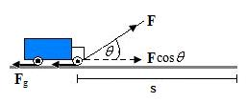
Panduan jawaban :
Pada dasarnya soal ini sama dengan contoh soal 1. Pada soal ini terdapat sudut yang dibentuk antara gaya dengan arah horisontal, sehingga komponen gaya tarik yang dipakai adalah F cos teta (sejajar dengan arah perpindahan)
Untuk mengetahui usaha total, terlebih dahulu kita hitung besar usaha yang dilakukan masing-masing gaya : (A = anak, g = gesekan, w = berat dan N = normal)
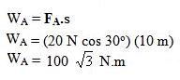
Usaha yang dilakukan oleh Gaya gesekan :
W_{g} = F_{g}.s = (-2 N) (10 m) = -20 N.m
Usaha yang dilakukan oleh gaya berat :
W_{w} = F_{w}.s = (mg) (2 m) cos 90º = 0
Usaha yang dilakukan oleh gaya normal :
W_{N} = F_{N}.s = (mg) (2 m) cos 90º = 0
Usaha total : .....?

- GAYA
- Gaya adalah tarikan atau dorongan yang memiliki arah.
- Gaya terdiri atas gaya sentuh dan gaya tak sentuh.
- Gaya sentuh adalah gaya yang terjadi akibat sentuhan langsung.
- Gaya dapat menyebabkan perubahan posisi, kecepatan, bentuk, panjang, volume, dan arah.
- Alat yang digunakan untuk mengukur gaya secara langsung adalah neraca pegas atau dinamometer.
- Gaya memiliki besar dan arah.
- Sebuah benda yang dipengaruhi dua buah gaya dikatakan setimbang jika kedua gaya tersebut sama besar dan berlawanan arah.
- Gaya gesek adalah gaya akibat sentuhan langsung dua permukaan.
- Besarnya gaya gesek bergantung pada kekasaran dan kehalusan permukaan yang bergesekan.
- Arah gaya gesek selalu berlawanan dengan arah kecenderungan gerak.
- Besaran yang menyatakan perbandingan gaya berat dan massa suatu benda disebut percepatan gravitasi. g = w/m]
- Satuan percepatan gravitasi adalah N/kg atau m/s2.
- Berat benda bergantung pada jaraknya ke pusat bumi. Semakin jauh jarak ke pusat bumi semakin kecil beratnya.
- Massa benda selalu tetap di setiap tempat

Macam-Macam Gaya
Pada bagian sebelumnya telah dibahas bahwa gaya ditimbulkan oleh tarikan dan dorongan. Berdasarkan sumbernya, gaya dapat dikelompokkan menjadi gaya magnet, gaya gravitasi, dan gaya gesekan, gaya tolak. Bagaimanakah gaya-gaya tersebut bekerja? Perhatikan uraian berikut ini

1. Gaya Magnet
Kamu tentu pernah bermain dengan magnet yang dapat menarik bendabenda yang mengandung logam. Tahukah kamu dari mana magnet itu berasal? Magnet berasal dari batuan yang mengandung logam besi. Batuan logam tersebut diolah sampai akhirnya menjadi magnet. Tarikan atau dorongan yang disebabkan oleh magnet disebut gaya magnet. Apakah semua benda dapat ditarik oleh magnet? Tidak semua benda dapat ditarik oleh magnet. Hanya benda-benda yang memiliki sifat tertentu saja yang dapat ditarik oleh magnet.

a. Mengelompokkan benda yang bersifat magnetis dan tidak magnetis
Benda- benda yang dapat tertarik oleh magnet disebut benda yang bersifat magnetis sedangkan benda-benda yang tidak dapat tertarik oleh magnet disebut benda yang tidak magnetis.

b. Menunjukkan kekuatan gaya magnet
Pada kegiatan sebelumnya kamu telah mengtahui benda-benda apa saja yang memiliki sifat magnetis atau dapat tertarik oleh magnet. Magnet memiliki kekuatan untuk menarik benda-benda yang memiliki sifat magnetis.

1) Garis gaya magnet
Kekuatan gaya tarik magnet tidaklah merata di seluruh bagiannya. Bagian manakah yang memiliki kekuatan gaya magnet paling besar? Pada saat batang magnet di letakkan di bawah kertas HVS yang terdapat serbuk besi maka serbuk besi akan membentuk pola-pola garis yang disebut garis gaya magnet. Perhatikan garis gaya magnet dan pola garis yang dibentuk oleh serbuk besi seperti tampak pada gambar berikut.
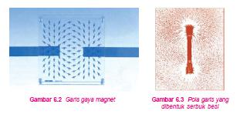
Image:magnet5.jpg

Daerah yang dilingkupi oleh garis gaya magnet merupakan medan magnet. Pada gambar tampak serbuk besi banyak berkumpul di ujungujung magnet. Ujung-ujung magnet disebut juga kutub magnet. Pada bagian inilah magnet memiliki kekuatan terbesar dibandingkan bagian magnet lainnya.

2) Pengaruh jarak benda magnetis terhadap kekuatan gaya magnet
Kekuatan gaya magnet selain dipengaruhi oleh garis gaya magnet juga dipengaruhi oleh jarak benda magnetis.

3) Kutub senama dan tidak senama pada magnet
Kekuatan magnet terbesar terletak pada bagian ujung-ujung magnet atau kutub magnet. Magnet memiliki dua kutub, yaitu kutub utara dan kutub selatan.
Kutub-kutub magnet memiliki sifat yang istimewa. Jika kamu mendekatkan kutub-kutub magnet yang senama (utara dan utara atau selatan dan selatan) maka keduanya akan tolak-menolak. Apabila kamu mendekatkan kutub-kutub magnet yang tidak senama (utara dan selatan) maka keduanya akan saling tarik menarik.

c. Penggunaan Magnet dalam Kehidupan Sehari-hari
Pernahkah kamu melihat dinamo mobil mainan atau dinamo yang terdapat di sepeda? Dinamo merupakan salah satu alat yang menggunakan magnet di dalamnya. Alat lain dalam kehidupan sehari-hari yang juga menggunakan magnet di antaranya adalah pengunci kotak pensil atau tas, kompas, speaker radio, mikrofon, antena pada mobil remot kontrol, dan alarm pengaman mobil. Magnet juga digunakan pada alat-alat berat untuk mengangkut bendabenda dari besi. Magnet tersebut berasal dari aliran listrik oleh karena itu disebut elektromagnet. Jika tidak ada aliran listrik maka sifat kemagnetannya akan hilang.

d. Membuat magnet
Magnet berasal dari kata "magnesia" yang merupakan nama sebuah daerah kecil di Asia. Orang yang pertama kali menemukan magnet adalah Magnus. Pada saat itu tongkatnya tertarik oleh batuan. Batu itulah yang kemudian dinamakan magnet. Seiring dengan teknologi yang semakin maju, maka dibuatlah magnet buatan. Bahan yang dapat dibuat untuk membuat magnet adalah besi atau baja. Besi lebih mudah dibuat menjadi magnet namun kemagnetannya cepat hilang. Baja sangat sukar dibuat magnet. Namun demikian, kemagnetannya lebih tahan lama dibandingkan dengan magnet yang dibuat dari besi. Terdapat beberapa cara dalam pembuatan magnet di antaranya adalah cara induksi, menggosok, dan mengalirkan arus listrik.

1) Cara induksi
Magnet dapat dibuat dengan cara induksi, yaitu mendekatkan atau menempelkan magnet pada benda yang akan dijadikan sebagai magnet, contohnya paku. Benda magnetis yang menempel pada magnet dapat menarik benda-benda magnetis lainnya, contohnya jarum atau paku payung. 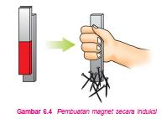
Image:pembuatan magnet.jpg

2) Cara Menggosok
Magnet dapat dibuat dengan cara menggosok benda yang akan dijadikan magnet dengan magnet batang yang kita miliki atau terdapat di sekolah. Untuk mendapatkan magnet dengan cara menggosok, lakukanlah langkah-langkah berikut ini. a) Letakkan sebatang besi atau baja yang akan dijadikan magnet di atas meja. b) Gosokkan salah satu kutub magnet pada besi atau baja tersebut dengan kuat dan searah. c) Lakukan gosokkan tersebut berulang-ulang. Semakin lama menggosok maka semakin kuat kemagnetannya.
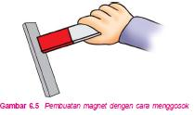
Image:pembuatan magnet2.jpg

3) Mengalirkan arus listrik
Untuk membuat magnet dengan cara mengalirkan arus listrik, kita membutuhkan paku yang cukup besar, kawat kumparan, dan batu baterai sebagai sumber arus listriknya. Perhatikan cara pembuatan magnet dengan mengalirkan arus listrik berikut ini! a) Lilitkan paku dengan kawat kumparan. Semakin banyak kumparan maka kemagnetannya akan semakin kuat b) Sambungkan kedua kawat kumparan pada batu baterai. c) Dekatkan paku tersebut dengan jarum atau paku payung maka jarum dan paku payung akan menempel pada paku.
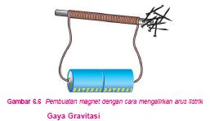
Image:pembuatan magnet3.jpg

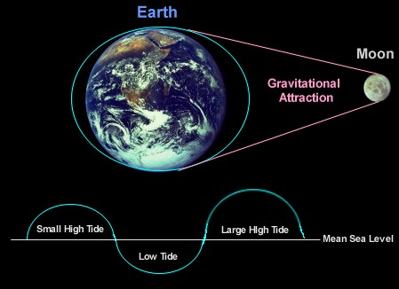
2. Gaya Gravitasi
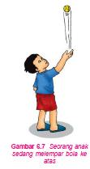
Image:gravitasi.jpg

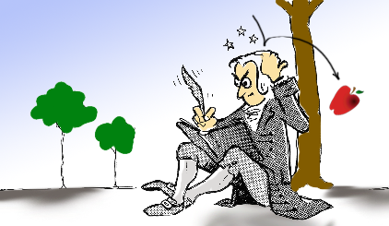
Pada bagian sebelumnya kamu telah mempelajari gaya magnet yang dapat menarik benda-benda yang bersifat magnetis. Buah apel yang ada di atas pohonnya dapat jatuh ke bawah karena adanya gaya tarik dari bumi. Pada saat kamu melempar bola ke atas, bola itupun akan jatuh ke bawah. Gaya tarik bumi inilah yang disebut gaya gravitasi. Gaya gravitasi yang terjadi pada benda yang jatuh dari ketinggian tertentu tentunya berbeda-beda. Hal ini disebabkan karena gaya gravitasi dipengaruhi oleh ukuran dan bentuk benda tersebut. Gravitasi adalah gaya tarik-menarik yang terjadi antara semua partikel yang mempunyai massa di alam semesta. Bumi yang mempunyai massa yang sangat besar menghasilkan gaya gravitasi yang sangat besar untuk menarik benda-benda di sekitarnya, termasuk benda-benda yang ada di bumi. Gaya gravitasi ini juga menarik benda-benda yang ada di luar angkasa seperti meteor, satelit buatan manusia, dan bulan. Gaya tarik ini menyebabkan benda-benda tersebut selalu berada di tempatnya.

Hukum Gravitasi Universal Newton
Hukum gravitasi universal Newton dirumuskan sebagai berikut:
Setiap massa titik menarik semua massa titik lainnya dengan gaya segaris dengan garis yang menghubungkan kedua titik. Besar gaya tersebut berbanding lurus dengan perkalian kedua massa tersebut dan berbanding terbalik dengan kuadrat jarak antara kedua massa titik tersebut.

F adalah besar dari gaya gravitasi antara kedua massa titik tersebut
G adalah konstanta gravitasi
m₁ adalah besar massa titik pertama
m₂ adalah besar massa titik kedua
r adalah jarak antara kedua massa titik, dan
g adalah percepatan gravitasi =
Dalam sistem Internasional, F diukur dalam newton (N), m₁ dan m₂ dalam kilograms (kg), r dalam meter (m), dsn konstanta G kira-kira sama dengan 6,67 × 10⁻¹¹ N m² kg⁻².
Dari persamaan ini dapat diturunkan persamaan untuk menghitung Berat. Berat suatu benda adalah hasil kali massa benda tersebut dengan percepatan gravitasi bumi. Persamaan tersebut dapat dituliskan sebagai berikut: W = mg. W adalah gaya berat benda tersebut, m adalah massa dan g adalah percepatan gravitasi. Percepatan gravitasi ini berbeda-beda dari satu tempat ke tempat lain.

Bagaimana apabila tidak ada gaya gravitasi? Gravitasi menyebabkan benda bergerak ke bawah. Buah yang jatuh dari pohonnya, air yang mengalir dari tempat yang tinggi ke tempat yang rendah, dan bola yang dilempar ke atas akan kembali jatuh ke tanah merupakan beberapa pristiwa yang menunjukkan bahwa gravitasi menyebabkan benda bergerak ke bawah. Apa yang akan terjadi apabila tidak ada gaya gravitasi di bumi? Sebelum menjawab pertanyaan tersebut, kamu mungkin pernah melihat film atau berita mengenai astronot yang ada di bulan. Astronot tersebut dapat melayang-layang di bulan karena gaya gravitasi di bulan sangat kecil. Hal yang sama akan terjadi pada benda-benda yang ada di bumi apabila gaya gravitasi tidak ada. Kita akan melayang-layang di udara tanpa bisa menyentuh tanah.
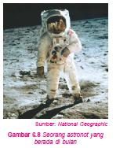

3. Gaya Gesekan
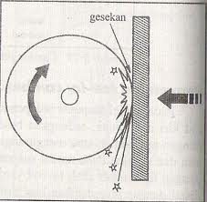
Gesekan biasanya terjadi di antara dua permukaan benda yang bersentuhan, baik terhadap udara, air atau benda padat. Ketika sebuah benda bergerak di udara, permukaan benda tersebut akan bersentuhan dengan udara sehingga terjadi gesekan antara benda tersebut dengan udara. Demikian juga ketika bergerak di dalam air. Gaya gesekan juga selalu terjadi antara permukaan benda padat yang bersentuhan, sekalipun benda tersebut sangat licin. Permukaan benda yang sangat licin pun sebenarnya sangat kasar dalam skala mikroskopis. Ketika kita mencoba menggerakan sebuah benda, tonjolan-tonjolan miskroskopis ini mengganggu gerak tersebut. Sebagai tambahan, pada tingkat atom (ingat bahwa semua materi tersusun dari atom-atom), sebuah tonjolan pada permukaan menyebabkan atom-atom sangat dekat dengan permukaan lainnya, sehingga gaya-gaya listrik di antara atom dapat membentuk ikatan kimia, sebagai penyatu kecil di antara dua permukaan benda yang bergerak. Ketika sebuah benda bergerak, misalnya ketika kita mendorong sebuah buku pada permukaan meja, gerakan buku tersebut mengalami hambatan dan akhirnya berhenti, karena terjadi gesekan antara permukaan bawah buku dengan permukaan meja serta gesekan antara permukaan buku dengan udara, di mana dalam skala miskropis, hal ini terjadi akibat pembentukan dan pelepasan ikatan tersebut.
Jika permukaan suatu benda bergeseran dengan permukaan benda lain, masing-masing benda tersebut melakukan gaya gesekan antara satu dengan yang lain. Gaya gesekan pada benda yang bergerak selalu berlawanan arah dengan arah gerakan benda tersebut. Selain menghambat gerak benda, gesekan dapat menimbulkan aus dan kerusakan. Hal ini dapat kita amati pada mesin kendaraan. Misalnya ketika kita memberikan minyak pelumas pada mesin sepeda motor, sebenarnya kita ingin mengurangi gaya gesekan yang terjadi di dalam mesin. Jika tidak diberi minyak pelumas maka mesin kendaraan kita cepat rusak. Contoh ini merupakan salah satu kerugian yang disebabkan oleh gaya gesek
Kita dapat berjalan karena terdapat gaya gesek antara permukaan sandal atau sepatu dengan permukaan tanah. Jika anda tidak biasa menggunakan alas kaki ;) gaya gesek tersebut bekerja antara permukaan bawah kaki dengan permukaan tanah atau lantai. Alas sepatu atau sandal biasanya kasar / bergerigi alias tidak licin. Para pembuat sepatu dan sandal membuatnya demikian karena mereka sudah mengetahui konsep gaya gesekan. Demikian juga alas sepatu bola yang dipakai oleh pemain sepak bola, yang terdiri dari tonjolan-tonjolan kecil. Apabila alas sepatu atau sandal sangat licin, maka anda akan terpeleset ketika berjalan di atas lantai yang licin atau gaya gesek yang bekerja sangat kecil sehingga akan mempersulit gerakan anda. Ini merupakan contoh gaya gesek yang menguntungkan.
Ketika sebuah benda berguling di atas suatu permukaan (misalnya roda kendaraan yang berputar atau bola yang berguling di tanah), gaya gesekan tetap ada walaupun lebih kecil dibandingkan dengan ketika benda tersebut meluncur di atas permukaan benda lain. Gaya gesekan yang bekerja pada benda yang berguling di atas permukaan benda lainnya dikenal dengan gaya gesekan rotasi. Sedangkan gaya gesekan yang bekerja pada permukaan benda yang meluncur di atas permukaan benda lain (misalnya buku yang didorong di atas permukaan meja) disebut sebagai gaya gesekan translasi. Pada kesempatan ini kita hanya membahas gaya gesekan translasi, yaitu gaya gesekan yang bekerja pada benda padat yang meluncur di atas benda padat lainnya.
GAYA GESEKAN STATIK DAN KINETIK
Lakukanlah percobaan berikut ini untuk menambah pemahaman anda. Letakanlah sebuah balok pada permukaan meja. Ikatlah sebuah neraca pegas (alat untuk mengukur besar gaya) pada sisi depan balok tersebut. Sekarang, tarik pegas perlahan-lahan sambil mengamati perubahan skala pada neraca pegas. Tampak bahwa balok tidak bergerak jika diberikan gaya yang kecil. Balok belum bergerak karena gaya tarik yang kita berikan pada balok diimbangi oleh gaya gesekan antara alas balok dengan permukaan meja. Ketika balok belum bergerak, besarnya gaya gesekan sama dengan gaya tarik yang kita berikan. Jika tarikan kita semakin kuat, terlihat bahwa pada suatu harga tertentu balok mulai bergerak. Pada saat balok mulai bergerak, gaya yang sama menghasilkan gaya dipercepat. Dengan memperkecil kembali gaya tarik tersebut, kita dapat menjaga agar balok bergerak dengan laju tetap; tanpa percepatan. Kita juga bisa mempercepat gerak balok tersebut dengan menambah gaya tarik.
Gaya gesekan yang bekerja pada dua permukaan benda yang bersentuhan, ketika benda tersebut belum bergerak disebut gaya gesek statik (lambangnya fs). Gaya gesek statis yang maksimum sama dengan gaya terkecil yang dibutuhkan agar benda mulai bergerak. Ketika benda telah bergerak, gaya gesekan antara dua permukaan biasanya berkurang sehingga diperlukan gaya yang lebih kecil agar benda bergerak dengan laju tetap. Ketika benda telah bergerak, gaya gesekan masih bekerja pada permukaan benda yang bersentuhan tersebut. Gaya gesekan yang bekerja ketika benda bergerak disebut gaya gesekan kinetik (lambangnya fk) (kinetik berasal dari bahasa yunani yang berarti “bergerak”). Ketika sebuah benda bergerak pada permukaan benda lain, gaya gesekan bekerja berlawanan arah terhadap kecepatan benda. Hasil eksperimen menunjukkan bahwa pada permukaan benda yang kering tanpa pelumas, besar gaya gesekan sebanding dengan Gaya Normal.

KOOFISIEN GESEKAN STATIK DAN KINETIK
Perhatikan bahwa hubungan antara gaya normal dan gaya gesekan pada persamaan di atas hanya untuk besarnya saja. Arah kedua gaya tersebut selalu saling tegak lurus satu dengan yang lain, sebagaimana diperlihatkan pada gambar di bawah ini. Berikut ini keterangan untuk gambar di bawah : fk adalah gaya gesekan kinetik, fs adalah gaya gesekan statik, F adalah gaya tarik, N adalah gaya normal, w adalah gaya berat, m adalah massa, g adalah percepatan gravitas
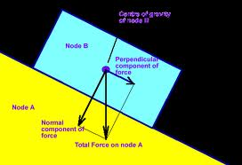
Apa yang akan terjadi apabila kita berjalan di lantai yang licin? Mengapa kita merasakan kesulitan apabila berjalan di atas lantai yang licin. Permasalahan ini berhubungan dengan gaya gesekan. Gaya gesekan merupakan gaya yang ditimbulkan oleh dua pemukaan yang saling bersentuhan. Lantai yang licin membuat kita sulit berjalan di atasnya karena gaya gesekan yang terjadi antara kaki kita dengan lantai sangat kecil.

a. Membandingkan gerak benda pada permukaan yang berbeda-beda
Di awal telah dibahas bahwa gaya gesekan timbul karena adanya sentuhan antara dua permukaan. Permukaan yang halus dan kasar memiliki gaya gesekan yang berbeda.

b. Memperbesar dan memperkecil gaya gesekan
Gaya gesekan dapat diperbesar ataupun diperkecil disesuaikan dengan tujuannya. Dalam kehidupan sehari-hari kita jumpai berbagai cara yang dilakukan untuk memperkecil atau memperbesar gaya gesekan, di antaranya adalah sebagai berikut: 1) Pemberian pelumas atau oli pada roda atau rantai sepeda agar gesekannya dapat diperkecil. 2) Penggunaan kayu yang berbentuk bulat untuk mendorong benda agar lebih mudah. Apabila kita mendorong meja atau lemari yang cukup berat maka digunkan gelondongan kayu agar gaya gesekan yang tejadi dapat diperkecil. 3) Penggunaan pul pada sepatu pemain bola. Hal ini bertujuan agar gaya gesekan dapat diperbesar sehingga pemain bola tidak tergelincir pada saat berlari dan menendang bola. 4) Membuat alur-alur pada ban mobil atau motor. Untuk menghindari permukaan licin pada jalan yang dilewatinya, pada ban motor dan mobil terdapat alur-alur. Alur-alur ini bertujuan untuk memperbesar gaya gesekan antara ban dan permukaan jalan.
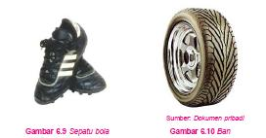
Image:sepatu.jpg

c. Manfaat dan kerugian dengan adanya gaya gesekan dalam kehidupan sehari-hari
Gaya gesekan yang sedang kita bahas memiliki manfaat dan kerugian. Manfaat dan kerugian ini dapat kita lihat dalam kehidupan sehari-hari.

1) Manfaat gaya gesekan dalam kehidupan sehari-hari
Beberapa manfaat gaya gesekan yang dapat kita jumpai dalam kehidupan sehari-hari adalah sebagai berikut.

a) Membantu benda bergerak tanpa tergelincir
Kita dapat berjalan di atas lantai karena adanya gaya gesekan antara sepatu dengan lantai yang meyebabkan kita tidak tergelincir saat berjalan. Selain itu, permukaan aspal jalan raya dibuat agak kasar. Hal ini bertujuan agar mobil tidak slip ketika bergerak di atasnya. Adanya gesekan antara ban dan aspal menyebabkan mobil dapat bergerak tanpa tergelincir.

b) Menghentikan benda yang sedang bergerak
Apa yang akan terjadi apabila sepeda yang kamu naiki tidak memiliki rem? Rem pada sepeda digunakan agar sepeda yang kita naiki dapat berhenti ketika sedang bergerak. Gesekan antara karet rem dengan peleg membuat laju sepeda akan semakin lambat ketika di rem.

2) Kerugian gaya gesekan dalam kehidupan sehari-hari
Selain memiliki manfaat, gaya gesekan juga memiliki kerugian. Berikut beberapa kerugian yang ditimbulkan oleh gaya gesekan dalam kehidupan sehari-hari.

a) Menghambat gerakan
Gaya gesekan menyebabkan benda yang begerak akan terhambat gerakannya. Adanya gesekan antara ban sepeda dengan aspal membuat kita harus mengayuh sepeda dengan tenaga yang lebih besar. Hal ini menunjukkan bahwa gaya gesekan menghambat gerakan suatu benda.

b) Menyebabkan aus
Ban sepeda kita menjadi gundul atau sepatu yang kita pakai untuk sekolah bagian bawahnya menjadi tipis diakibatkan oleh gesekan antara ban atau sepatu dengan aspal. Jadi, gesekan menyebabkan benda-benda menjadi aus.
4. Gaya Tolak
Gaya tolak biasanya terjadi bila kita mendikatkan dua buah kutub magnet yang sejenis. Hal ini terjadi karena medan magnet yang di hasilkan sama, missal sama-sama positif atau negative.
HUKUM COULOMB
Besarnya gaya tolak-menolak atau gaya tarik-menarik antara kutub-kutub magnet, sebanding dengan kuat kutubnya masing-masing dan berbanding terbalik dengan kuadrat jaraknya
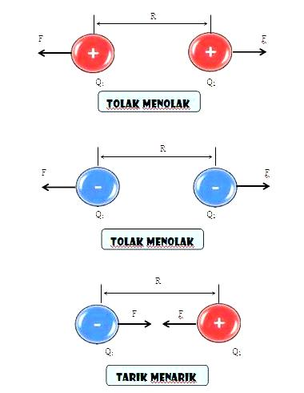

5 Gaya Otot
Gaya otot terjadi ketika terjadi ketegangan pada otot kita, missal saat mengangkat beban atau sengaja di tegangkan.
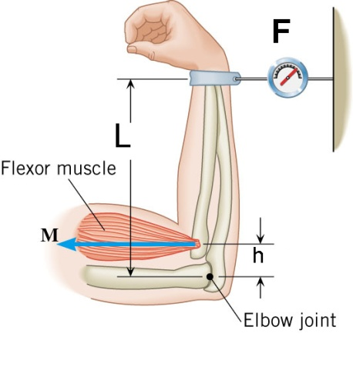
Misalnya kita mendorong sekeping uang logam di atas meja; setelah bergerak, uang logam yang didorong tersebut berhenti. Ketika kita mendorong uang logam tadi, kita memberikan gaya berupa dorongan sehingga uang logam begerak. Nah, selain gaya dorongan kita, pada logam tersebut bekerja juga gaya gesekan udara dan gaya gesekan antara permukaan bawah uang logam dan permukaan meja, yang arahnya berlawanan dengan arah gaya dorongan kita. Apabila jumlah selisih antara kekuatan dorongan kita (Gaya dorong) dan gaya gesekan (baik gaya gesekan udara maupun gaya gesekan antara permukaan logam dan meja) adalah nol, maka uang logam berhenti bergerak/diam. Jika selisih antara gaya dorong yang kita berikan dengan gaya gesekan tidak nol, maka uang logam tersebut akan tetap bergerak. Selisih antara gaya dorong dan gaya gesekan tersebut dinamakan gaya total. Semoga ilustrasi sederhana ini bisa membantu anda memahami pengertian gaya total.

6. Gaya Pegas

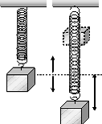

1.Elastisitas dan Hukum Hooke
Bila suatu benda dikenai sebuah gaya dan kemudian gaya tersebut dihilangkan,
maka benda akan kembali ke bentuk semula, berarti benda itu adalah benda
elastis. Namun pada umumnya benda bila dikenai gaya tidak dapat kembali ke
bentuk semula walaupun gaya yang bekerja sudah hilang. Benda seperti ini
disebut benda plastis. Contoh benda elastis adalah karet ataupun pegas. Bila pegas
ditarik melebihi batasn tertentu maka benda itu tidak akan elastis lagi. Lalu
bagaimanakah hubungan pertambahan panjang dengan gaya tarik?
Karena besarnya gaya pemulih sebanding besarnya pertambahan panjang, maka
dapat dirumuskan bahwa:
dengan,

k = konstanta pegas
Fp = Gaya Pemulih (N)
x = Perpanjangan Pegas (m)
Persamaan inilah yang disebut dengan Hukum Hooke. Tanda negatif (-) dalam
persamaan menunjukkan berarti gaya pemulih berlawanan arah dengan arah
perpanjangan.
2.Modulus Elastisitas
Yang dimaksud dengan Mosdulus Elastisitas adalah perbandingan antara tegangan
dan regangan. Modulus ini dapat disebut dengan sebutan Modulus Young.
1. Tegangan (Stress)
Tegangan adalah gaya per satuan luas penampang. Satuan tegangan adalah
N/m2 Secara matematis dapat dituliskan:
2. Regangan (Strain)
Regangan adalah perbandingan antara pertambahan panjang suatu batang
terhadap panjang awal mulanya bila batang itu diberi gaya. Secara
matematis dapat dituliskan:

Dari kedua persamaan di atas dan pengertian modulus elastisitas, kita dapat
mencari persamaan untuk menghitung besarnya modulus elastisitas, yang tidak
lain adalah:
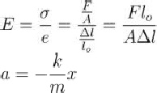
Satuan untuk modulus elastisitas adalah N/m2
3.Gerak Benda di Bawah Pengaruh Gaya Pegas
Bila suatu benda yang digantungkan pada pegas ditarik sejauh x meter dan kemudian dilepas, maka benda akan bergetar. Percepatan getarnya itu dapat dihitung dengan persamaan:
Dari persamaan di atas, kita mengetahui bahwa besarnya percepatan getar (a)
sebanding dan berlawanan arah dengan simpangan (x)

